Отчёт по лабораторной работе №11

Операционные системы

Пономарева Татьяна Александровна

Содержание

# 1 Цель работы

Познакомиться с операционной системой Linux. Получить практические навыки работы с редактором Emacs.

# 2 Теоретическое введение

Определение 1. Буфер — объект, представляющий какой-либо текст. Буфер может содержать что угодно, например, результаты компиляции программы или встроенные подсказки. Практически всё взаимодействие с пользователем, в том числе интерактивное, происходит посредством буферов.

Определение 2. Фрейм соответствует окну в обычном понимании этого слова. Каждый фрейм содержит область вывода и одно или несколько окон Emacs.

Определение 3. Окно — прямоугольная область фрейма, отображающая один из буферов. Каждое окно имеет свою строку состояния, в которой выводится следующая информация: название буфера, его основной режим, изменялся ли текст буфера и как далеко вниз по буферу расположен курсор. Каждый буфер находится только в одном из возможных основных режимов. Существующие основные режимы включают режим Fundamental (наименее специализированный), режим Text, режим Lisp, режим C, режим Texinfo и другие. Под второстепенными режимами понимается список режимов, которые включены в данный момент в буфере выбранного окна.

Определение 4. Область вывода — одна или несколько строк внизу фрейма, в которой Emacs выводит различные сообщения, а также запрашивает подтверждения и дополнительную информацию от пользователя.

Определение 5. Минибуфер используется для ввода дополнительной информации и всегда отображается в области вывода.

Определение 6. Точка вставки — место вставки (удаления) данных в буфере.

# 3 Выполнение лабораторной работы

## 3.1 Основные команды Emacs

### 3.1.1 Открытие Emacs

Открываю редактор командой: emacs (рис. 1).

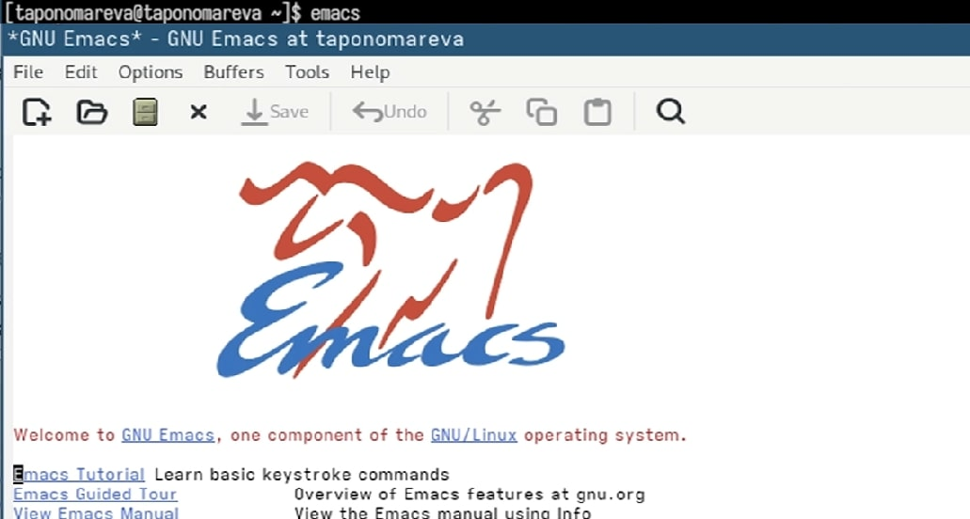

Рис. 1: Emacs

### 3.1.2 Создание файла lab11.sh

Создаётся новый файл комбинацией: Ctrl-x Ctrl-f. Ввожу имя lab11.sh и нажимаю Enter (рис. 2).

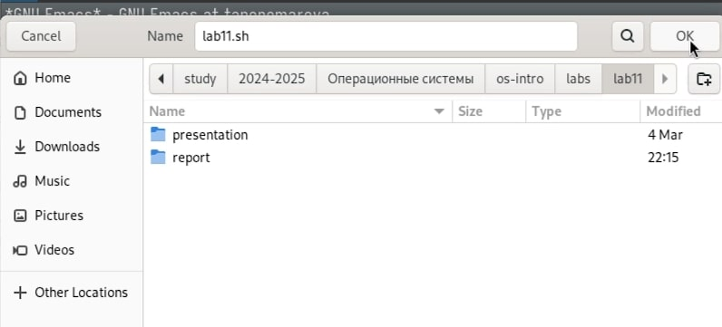

Рис. 2: Создание файла lab11.sh

### 3.1.3 Ввод текста

Пишу следующий код в буфере:

#!/bin/bash  
HELL=Hello  
function hello {  
 local HELLO=World  
 echo $HELLO  
}  
echo $HELL  
hello

### 3.1.4 Сохранение файла

Сохраняю изменения с помощью: Ctrl-x Ctrl-s (рис. 3).

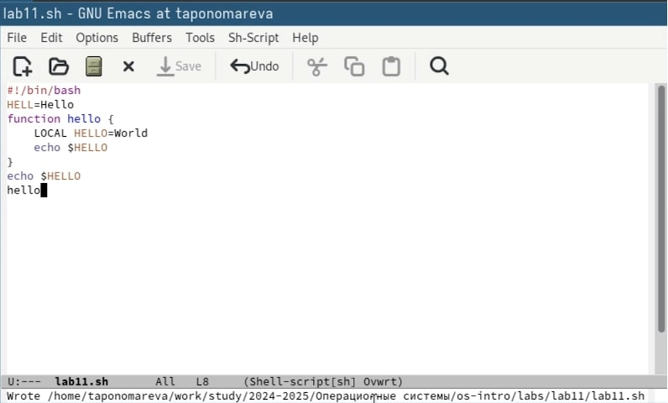

Рис. 3: Содержимое файла lab11.sh

## 3.2 Редактирование текста

### 3.2.1 Вырезание строки

Одним нажатием Ctrl-k удаляется текущая строка (рис. 4).

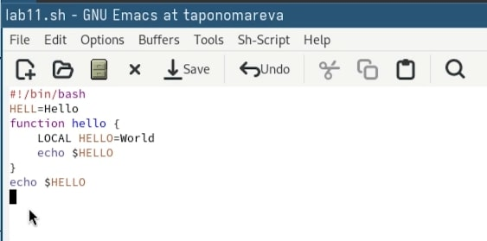

Рис. 4: Вырезание строки

### 3.2.2 Вставка строки

Перехожу в конец файла и вставляю строку с помощью Ctrl-y (рис. 5).

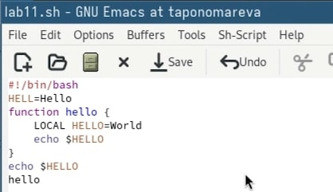

Рис. 5: Вставка строки

### 3.2.3 Выделение области

Устанавливаю курсор в нужную точку, нажимаю Ctrl-Space и двигаюсь дальше для выделение текста (рис. 6).

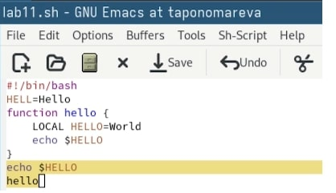

Рис. 6: Выделение области

### 3.2.4 Копирование области

Копирую выделенное в буфер обмена с помощью M-w.

### 3.2.5 Вставка скопированной области

Ctrl-y вставляет текст в конец (рис. 7).

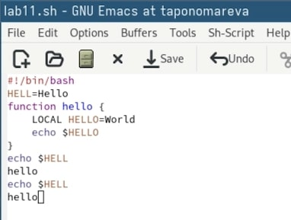

Рис. 7: Вставка скопированной области

### 3.2.6 Вырезание области

Выделяется нужная часть и вырезается через Ctrl-w (рис. 8).

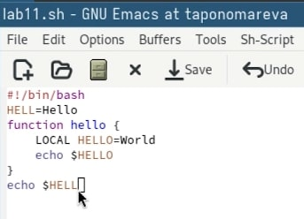

Рис. 8: Вырезание области

### 3.2.7 Отмена действия

Если ошибаюсь — отменяю через Ctrl-/ (рис. 9).

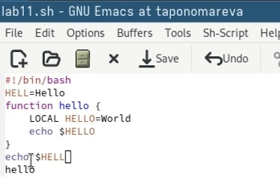

Рис. 9: Отмена действия

## 3.3 Перемещение курсора

Перемещаюсь в начало строки: Ctrl-a

В конец строки — Ctrl-e

В начало буфера — M-<

В конец буфера — M->

## 3.4 Управление буферами

### 3.4.1 Просмотр активных буферов

Открываю список с помощью: Ctrl-x Ctrl-b (рис. 10).

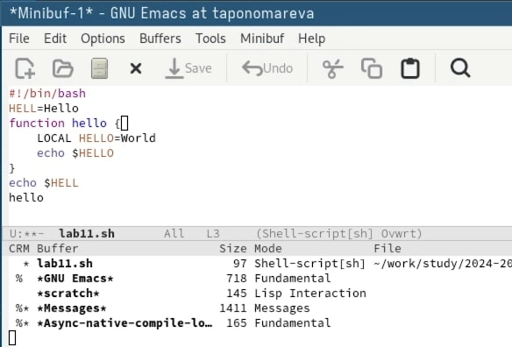

Рис. 10: Просмотр активных буферов

### 3.4.2 Переключение между окнами

Переход осуществляется через Ctrl-x o. Вижу буферы и переключаюсь на нужный.

### 3.4.3 Закрытие окна

Закрываю ненужное окно комбинацией Ctrl-x 0.

### 3.4.4 Быстрое переключение буферов

Без списка перехожу между буферами через Ctrl-x b.

## 3.5 Управление окнами

### 3.5.1 Деление фрейма на 4 части

Делится вертикально (Ctrl-x 3), потом каждое окно — по горизонтали (Ctrl-x 2) (рис. 11).

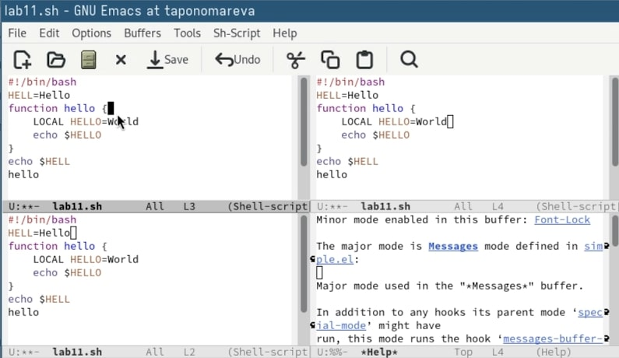

Рис. 11: Деление фрейма на 4 части

### 3.5.2 Работа в окнах

Открываю новый буфер в каждом из четырёх и добавляю по паре строк.

## 3.6 Поиск и замена

### 3.6.1 Включение поиска

Активирую поиск через Ctrl-s, ввожу слово.

### 3.6.2 Переключение по результатам

Нажатием Ctrl-s перебираю найденные совпадения (рис. 12).

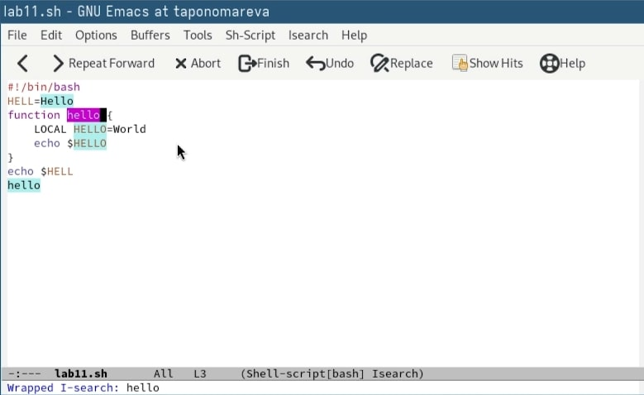

Рис. 12: Переключение по результатам

### 3.6.3 Завершение поиска

Заканчиваю с помощью Ctrl-g.

### 3.6.4 Поиск с заменой

Нажимаю M-%, указываю, что найти, и что поставить взамен. После подтверждаю замену клавишей !.

### 3.6.5 Альтернативный поиск

Запускаю M-s o — Emacs сразу подсвечивает все совпадения. Удобнее, чем классический пошаговый поиск (рис. 13).

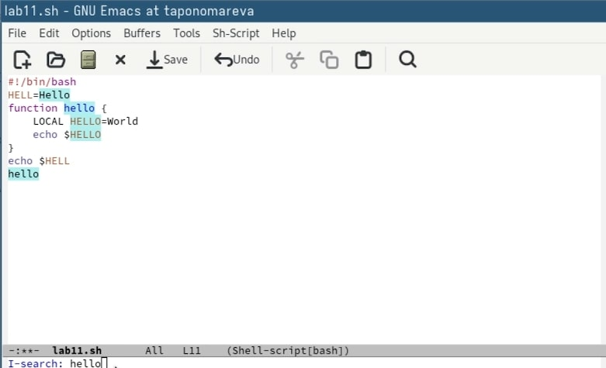

Рис. 13: Альтернативный поиск

# 4 Ответы на контрольные вопросы

1. Кратко охарактеризуйте редактор Emacs. Emacs — это мощный и расширяемый текстовый редактор, разработанный для программистов и продвинутых пользователей. Он поддерживает множество языков программирования, режимов редактирования, встроенный терминал, календарь, почтовый клиент и многое другое.
2. Какие особенности данного редактора могут сделать его сложным для освоения новичком?

* Нестандартные сочетания клавиш
* Многофункциональность, которая пугает
* Требует понимания базовых понятий (буферы, окна, фреймы и т.д.)
* Неинтуитивный интерфейс без графических кнопок
* Часто требует ручной настройки через конфигурационные файлы

1. Своими словами опишите, что такое буфер и окно в терминологии Emacs.

Буфер — это область памяти, содержащая содержимое файла, текст, результаты команд и т.д.

Окно — это часть экрана, в которой отображается один из буферов. Вы можете видеть один буфер в одном окне, но открывать и переключаться между многими.

1. Можно ли открыть больше 10 буферов в одном окне? Да, можно. Эмакс не ограничивает количество буферов. В одном окне вы можете отображать по одному буферу, но переключаться между десятками открытых буферов.
2. Какие буферы создаются по умолчанию при запуске Emacs? Обычно создается:

*scratch* — буфер для заметок и Lisp-экспериментов

*Messages* — буфер для вывода системных сообщений Также могут быть *Help*, *Completions* и другие, в зависимости от конфигурации.

1. Какие клавиши вы нажмёте, чтобы ввести следующую комбинацию C-c | и C-c C-|?

C-c |: нажмите Ctrl + c, затем клавишу |

C-c C-|: нажмите Ctrl + c, затем удерживая Ctrl, нажмите |

*(На некоторых клавиатурах | может быть с Shift — т.е. Shift + )*

1. Как поделить текущее окно на две части? Нажмите:

C-x 2 — вертикальное разделение (одно над другим)

C-x 3 — горизонтальное разделение (рядом)

1. В каком файле хранятся настройки редактора Emacs? Обычно это файл ~/.emacs или ~/.emacs.d/init.el
2. Какую функцию выполняет клавиша и можно ли её переназначить? Каждая клавиша в Emacs может выполнять определённую команду, и любую клавишу можно переназначить. Это делается через функцию global-set-key или другие механизмы настройки клавиш в конфиге.
3. Какой редактор вам показался удобнее в работе: vi или emacs? Поясните почему. Это субъективно. Например: vi (или vim): быстро запускается, удобен для редактирования с клавиатуры, хорошо работает в терминале. emacs: мощнее, больше функций, можно превратить в полноценную IDE, но дольше осваивать. Мне удобнее Emacs, потому что он расширяем, поддерживает пакеты и может адаптироваться под любой стиль работы.

# 5 Выводы

Было произведено знакомство с операционной системой Linux. Были получены практические навыки работы с редактором Emacs.

# Список литературы

1. [Курс на ТУИС](https://esystem.rudn.ru/course/view.php?id=113)